Отчёт по лабораторной работе №3

Модель боевых действий

Голощапова Ирина Борисовна

Содержание

1 Цель работы 1

2 Библиография 1

3 Задачи лабораторной работы 2

4 Теоретическая справка 2

4.1 Первый случай 2

4.2 Второй случай 3

5 Условие задачи (вариант №7) 3

6 Выполнение лабораторной работы 4

6.1 Реализация в OpenModelica. Случай №1 4

6.2 Реализация в OpenModelica. Случай №2 5

6.3 Реализация на Julia. Случай №1 6

6.4 Реализация на Julia. Случай №2 7

7 Выводы 9

# 1 Цель работы

Разобраться в алгоритме построения математической модели. Рассмотреть некоторые простейшие модели боевых действий – модели Ланчестера.

# 2 Библиография

1. [Git - система контроля версий](https://github.com/)
2. [Дифференциальные уравнения](https://ru.wikipedia.org/wiki/Дифференциальное_уравнение)
3. [Язык программирования - Julia](https://julialang.org/)
4. [Решение ДУ на языке программирование Julia](https://nextjournal.com/sosiris-de/ode-diffeq)
5. [Установка и настройка OpenModelica](https://openmodelica.org/download/download-linux/)

# 3 Задачи лабораторной работы

1. Изучить условие задачи о моделе боевых действий
2. Провести рассуждения и вывести дифференциальные уравнения
3. Построить математическую модель
4. Определить по графику, какая армия одержит победу

# 4 Теоретическая справка

Рассмотрим некоторые простейшие модели боевых действий – модели Ланчестера. В противоборстве могут принимать участие как регулярные войска, так и партизанские отряды. В общем случае главной характеристикой соперников являются численности сторон. Если в какой-то момент времени одна из численностей обращается в нуль, то данная сторона считается проигравшей (при условии, что численность другой стороны в данный момент положительна).

В данной лабораторной работе будет представлено два случая:

1. Боевые действия между регулярными войсками
2. Боевые действия с участием регулярных войск и партизанских отрядов

## 4.1 Первый случай

В первом случае численность регулярных войск определяется тремя факторами: - скорость уменьшения численности войск из-за причин, не связанных с боевыми действиями (болезни, травмы, дезертирство); - скорость потерь, обусловленных боевыми действиями противоборствующих сторон (что связанно с качеством стратегии, уровнем вооружения, профессионализмом солдат и т.п.); - скорость поступления подкрепления (задаётся некоторой функцией от времени).

В этом случае модель боевых действий между регулярными войсками описывается следующим образом (рис. 1):

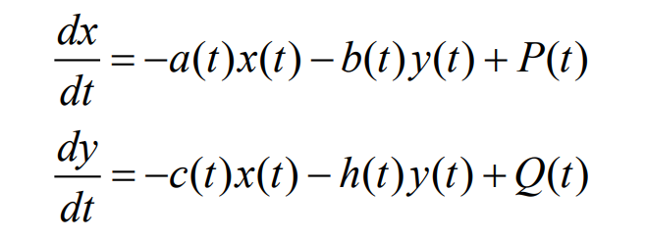

Figure 1: ДУ для первого случая

Потери, не связанные с боевыми действиями, описывают члены -a(t)x(t), члены -b(t)y(t) и -c(t)x(t) отражают потери на поле боя.

Коэффициенты b(t) и c(t) указывают на эффективность боевых действий со стороны у и х соответственно, a(t), h(t) - величины, характеризующие степень влияния различных факторов на потери.

Функции P(t), Q(t) учитывают возможность подхода подкрепления к войскам Х и У в течение одного дня.

## 4.2 Второй случай

Во втором случае в борьбу добавляются партизанские отряды. Нерегулярные войска в отличии от постоянной армии менее уязвимы, так как действуют скрытно, в этом случае сопернику приходится действовать неизбирательно, по площадям, занимаемым партизанами. Поэтому считается, что тем потерь партизан, проводящих свои операции в разных местах на некоторой известной территории, пропорционален не только численности армейских соединений, но и численности самих партизан.

В результате модель принимает вид (рис. 2):

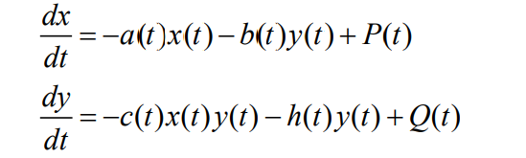

Figure 2: ДУ для второго случая

# 5 Условие задачи (вариант №7)

Между страной Х и страной У идет война. Численность состава войск исчисляется от начала войны, и являются временными функциями x(t)и y(t). В начальный момент времени страна Х имеет армию численностью 24 000 человек, а в распоряжении страны У армия численностью в 9 500 человек. Для упрощения модели считаем, что коэффициенты a, b, c, h постоянны. Также считаем P(t) и Q(t) непрерывные функции.

Постройте графики изменения численности войск армии Х и армии У для следующих случаев:

1. Модель боевых действий между регулярными войсками (рис. 3)

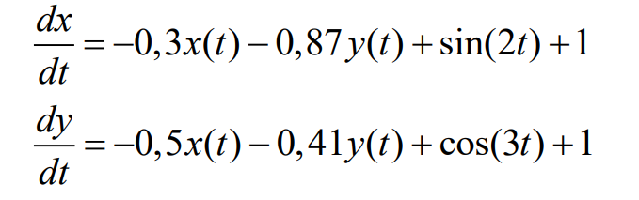

Figure 3: Вариант7_1

1. Модель ведение боевых действий с участием регулярных войск и партизанских отрядов (рис. 4)

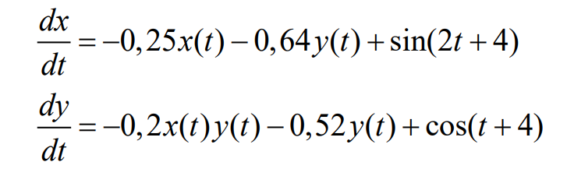

Figure 4: Вариант7_2

# 6 Выполнение лабораторной работы

## 6.1 Реализация в OpenModelica. Случай №1

Для начала реализуем данную задачу в OpenModelica.

Листинг программы для первого случая (рис. 5):

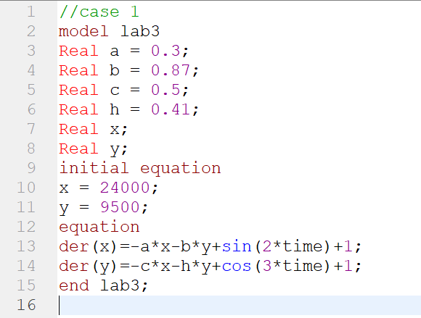

Figure 5: Листинг программы для 1-го случая. OpenModelica

В результате получим следующую модель (рис. 6):

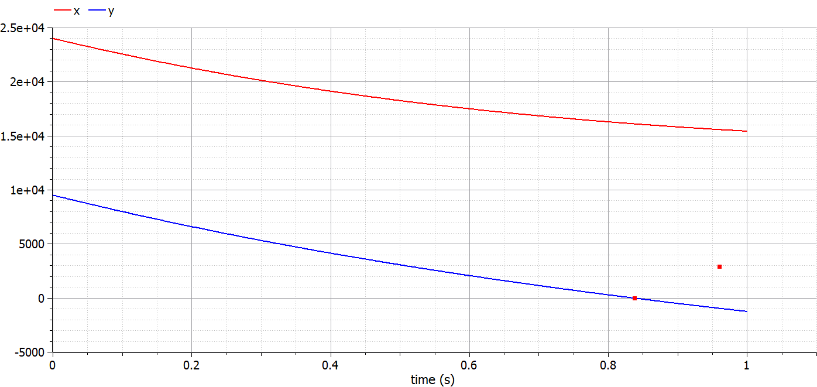

Figure 6: Модель для 1-го случая. OpenModelica

Таким образом, график нам показывает, что одержит победу армия X.

## 6.2 Реализация в OpenModelica. Случай №2

Листинг программы для второго случая (рис. 7):

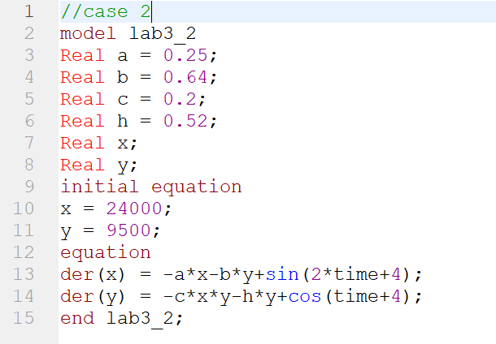

Figure 7: Листинг программы для 2-го случая. OpenModelica

В результате получим следующую модель (рис. 8):

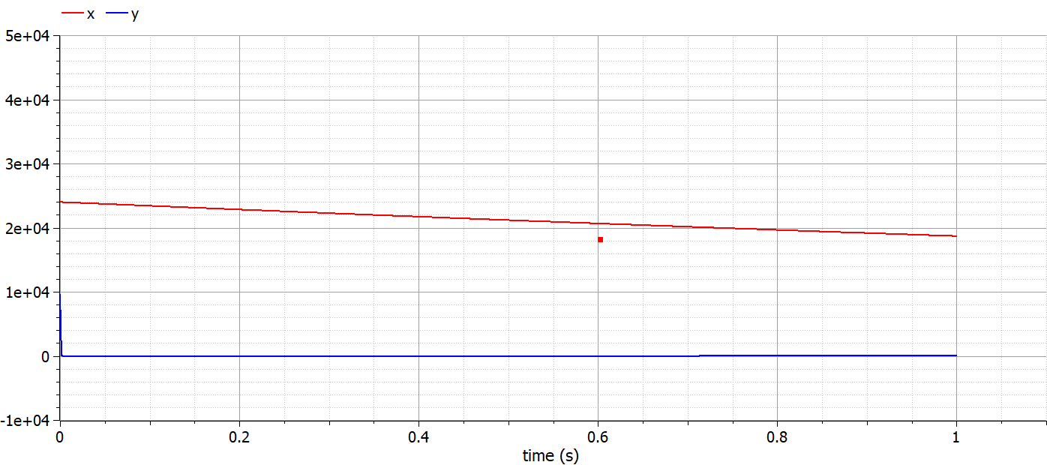

Figure 8: Модель для 2-го случая. OpenModelica

На графике видно, что одержит победу армия X.

## 6.3 Реализация на Julia. Случай №1

Листинг программы для первого случая (рис. 9):

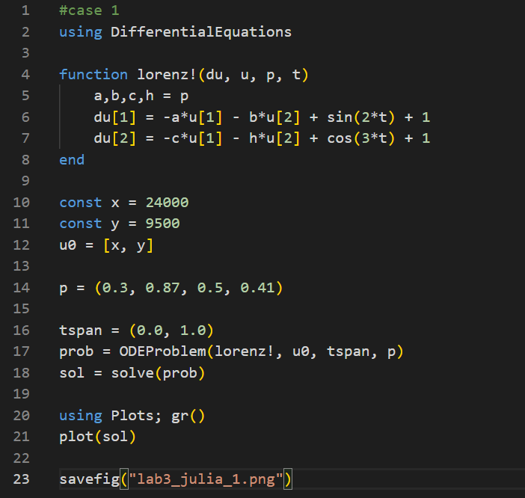

Figure 9: Листинг программы для 1-го случая. Julia

В результате получим следующую модель (рис. 10):

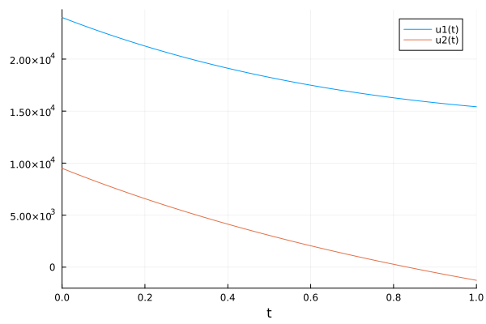

Figure 10: Модель для 1-го случая. Julia

## 6.4 Реализация на Julia. Случай №2

Листинг программы для второго случая (рис. 11):

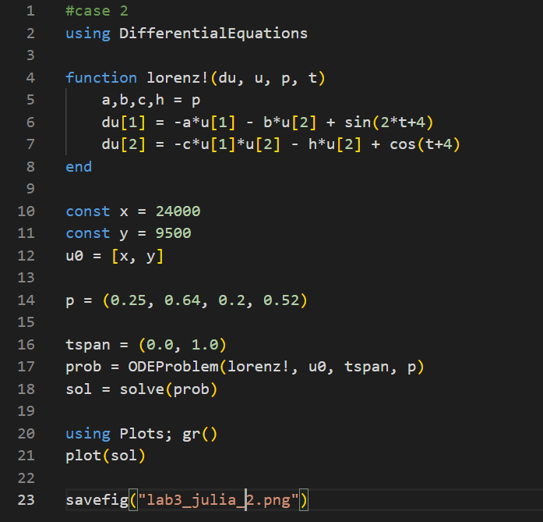

Figure 11: Листинг программы для 2-го случая. Julia

В результате получим следующую модель (рис. 11):

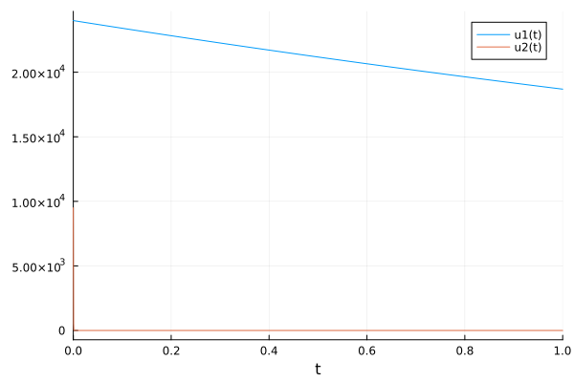

Figure 12: Модель для 2-го случая. Julia

# 7 Выводы

В ходе лабораторной работы нам удалось построить модель боевых действий на двух языках программирования: OpenModelica и Julia, а также с помощью построенных графиков определить, какая из двух армий одержит победу.